**2023届毕业生生源核验学生端操作流程**

**一、关注微信公众号**

搜索“湘科院就业创业”进入公众号或扫描下方二维码进行关注



**二、进行微信认证**

点击“毕业生”→“个人中心”，输入账号、密码进行登录（账号为学号，首次登录密码默认为身份证后六位）。

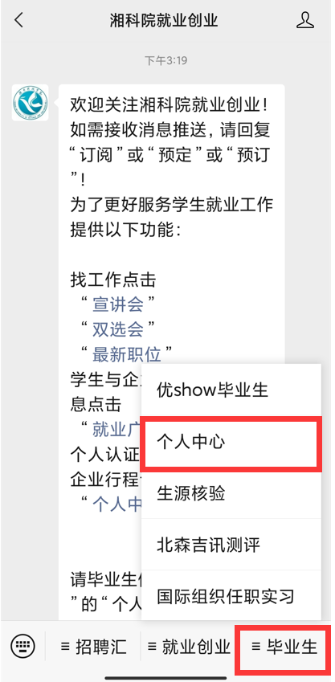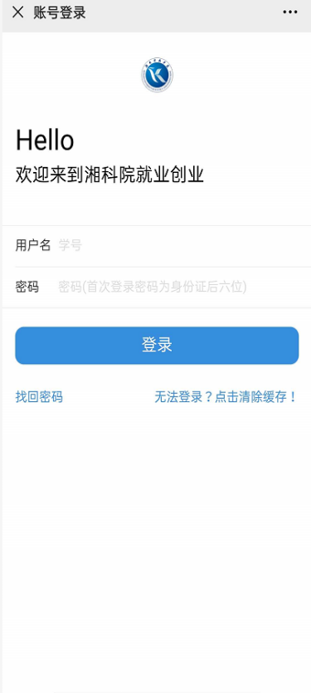

**三、开展生源核验**

1.完成首次登陆后先修改密码，点击“提交”即可直接进入“个人中心”，点击“生源信息”，进入生源信息填写界面，点击“开始核验”。

2.为及时了解广大毕业生求职意向，以便提升就业创业服务工作的针对性和实效性，在进行核验之前需要先填写一份就业意向调查问卷，问卷填写完成后提交。

3.问卷调查提交完成后，系统自行进入“生源核验”无需点击，按信息提示及要求填写个人信息后，点击“提交核验”即可完成生源信息核验。

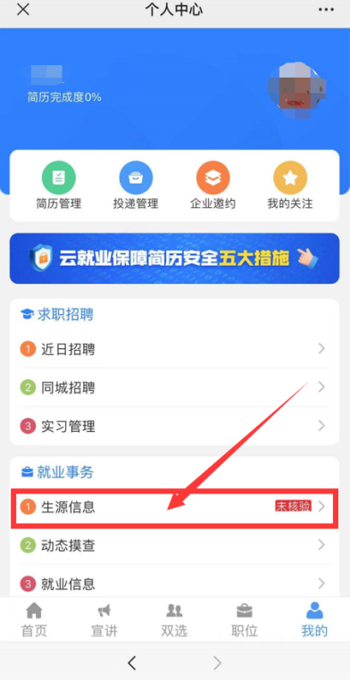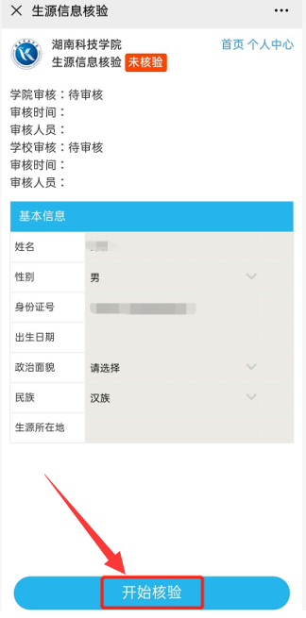

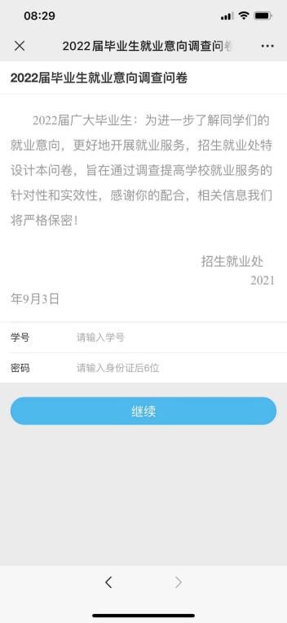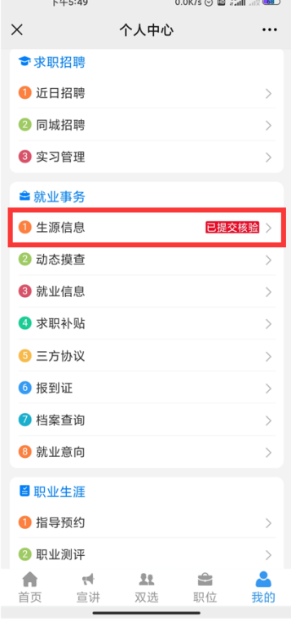

**“生源信息”一栏后面显示“已提交核验”即完成核验。**

备注：

1.毕业生生源信息核验十分重要，是各项毕业生工作的基础，关系到各毕业生的派遣及档案转递。请广大毕业生在9月16日前完成此次基础工作。

2.生源所在地：一般指毕业生入学前户籍所在地。毕业生的生源地需准确到县区旗一级，由地市州盟一级负责接收的可以准确到地市州盟一级。

3.家庭地址：城区具体到小区门牌号、农村具体到村组。